PT5465
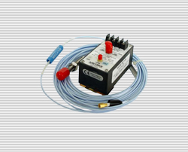 | 西安蓝田恒远水电设备有限公司  李昭 经理  地址;西安市科技路251号  电话:(029)88217610  传真:(029)88217610  手机:15091679146  E-mail:lizhaozhao100@163.com  网址; http://xalthyyxgs.b2b.hc360.com

一、概述
该变送器将涡流探头前置器和信号调节器组合在一起，检测旋转机械主轴径向或轴向的位移变化，输出与之对应的4～20mA 模拟量，该信号可直接接入PLC 、DCS 或其它监测仪表。
二、特点
■ 良好的集成特性，可等效替换监测仪表。
■ 提供与轴的径向、轴向位移对应的4～20mA 信号。
■ 可直接与户LC 、OCS 或监测仪表相连。
■ 可与其它厂家的涡流传感器相接。
■ 供用于现场分析的BNC 接口。
三、技术参数
■ 电流输出：二线制4～20mA
■ 电源要求：15VN55VDC
■ 测量范围：0—500 um
■ 振动频向：1 HZ—3000HZ
■ 分辨率：+8mv/um
■ 材料：ANSI 4010 钢
■ 温度范围：–40 ℃ 一＋66 ℃
■ 电磁兼容性：CE 认证
■ 外壳：具有RFI/EMI内涂层
四、外形尺寸图
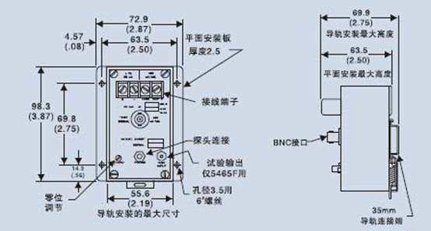
五、选型说明
